锋面气旋的突破
在讲锋面气旋的时候向学生提出了一个问题：“为什么在温带气旋出现的地方往往也会出现锋面，并且一般都位于低压槽所在的位置？”其中一个学生的回答太让我感到意外和惊喜，他说因为低压槽所处的位置从等压线的弯曲方向来看，这里气压是要比两侧的气压低，
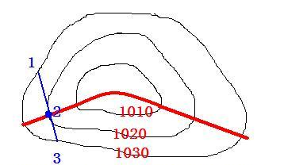
在等压线弯曲的地方做一条切线，可以很明显的看出，2点气压比1和3低
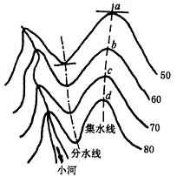
所以就有可能使得两侧的气流往这里汇集，而两侧气流因为它们来的方向不同就可能是两种不同性质的气团，而这两种不同性质的气团就有可能会在气压较低的低压槽相遇从而形成锋面。他还说到就像我们之前讲的山谷，因为这里的地势比两侧低，所以水都会往山谷汇集，相反地势比两侧高的山脊就会使得水往两边分散，同理高压脊也是这样的道理，因此就不可能出现锋面可。
这学生的回答之所以让我觉得惊喜的是，首先，虽然我们才结束锋面系统不久，但从他的回答来看他对于锋面形成条件掌握的相当不错，其次他对于等值线图的判读至少在等值线的弯曲方面理解是比较到位的，更重要的一点是他能进行类比，能把在等高线地形图中水流的运动和大气的流动进行关联，说明这位同学找到无论是水的运动还是大气的运动都具备着有共同的因素进行驱动——差值。
一旦确认锋面在气旋中所在的位置，那么锋类型的判断，就需要从锋运动方向及锋线两侧气团的性质这两方面出发去思考。锋的运动方向是由气旋运动的方向决定，而锋线两侧的气团由它们所在的纬度来确定，例如北半球的温带气旋是逆时针方向旋转的，也就决定了锋的运动方向也是逆时针的，而北半球越往北纬度越高，也就气温越低，根据这一特点，也就是锋线北侧的为冷气团，而锋线南侧的暖气团，结合锋的运动及两侧气团的性质，我们就很容易判断出气旋两侧锋的类型分别是哪一种了。
在锋面气旋中往往还会出现由于冷暖锋运动速度的不一样而出现其中一个锋面追上另一个锋面的情况，从而形成锢囚锋，往往它们迫使冷锋前的暖空气抬离地面，锢囚到高空。锢囚锋可分为三种情况:如果锋后的冷气团比锋前的冷气团更冷,称为冷式锢囚锋(a);如果锋后的冷气团比锋前的冷气团更暖,称为暖式锢囚锋(b);如果锋前后的冷气团无大差异,则称为中性锢囚锋(c)。在我们北半球的锋面气旋中，最
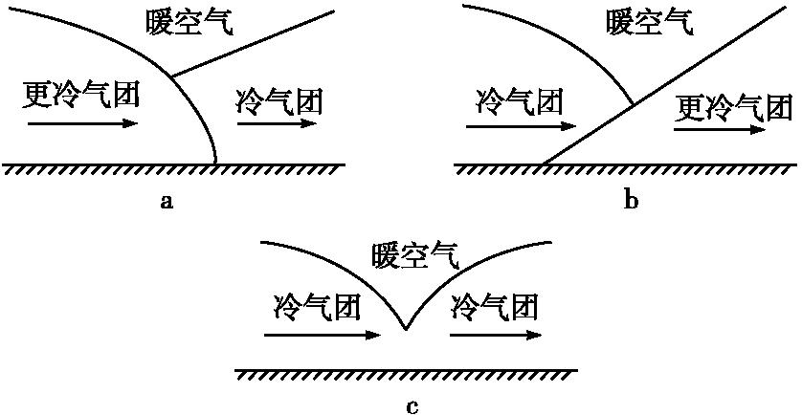
常见应该是冷式锢囚锋，至于原因我们可以从锢囚锋两侧气流的运动方向去进行思考，锢囚锋西侧的气流是从偏北方向，也就是从纬度更高的地方过来，因而更冷些，而东侧的气流是偏南方向，也就是从纬度更低的地方过来的，虽然都是冷气团，但由于气流的运动方向不同两侧冷气团冷的程度，从而判断出锢囚锋为冷式的。


